Nepočujúce vzory
Aktivisti a obhajcovia

v oblasti vzdelávania a výskumu

Helen Keller 2
Laurent Clerc 3
Ferdinand Berthier 4
I. King Jordan 5
Jane Fernandes 6
John Goodricke 7
Ted Supalla & Clayton Valli 8
Paddy Ladd 9
Christian Rathmann 10
Susanna Lazarus 11
Helmut Vogel 12

Financované Európskou úniou. Názory a stanoviská vyjadrené v tomto dokumente sú však výlučne názormi autora (autorov) a nemusia nevyhnutne odzrkadľovať názory Európskej únie alebo Európskej výkonnej agentúry pre vzdelávanie a kultúru (EACEA). Európska únia ani EACEA nemôžu byť za ne zodpovedné.

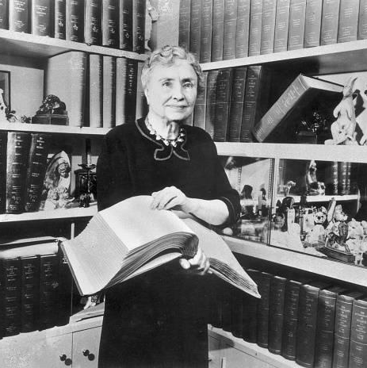

Helen Keller

Nepočujúca a nevidiaca americká autorka, prednášateľka a aktivistka.


„Hoci je svet plný utrpenia,
je tiež plný jeho prekonávania.“

- Dátum narodenia: 27. jún 1880 v Tuscumbii, Alabama, USA.
- Slepota a hluchota: Vo veku 19 mesiacov ochorela (pravdepodobne na obrnu alebo HSV), čo poškodilo jej zmysly.
- Učenie: S pomocou Anne Sullivanovej sa začala učiť prstovú abecedu, viesť rozhovory, čítať a písať.
- Voda bolo prvé slovo, ktoré sa naučila, keď ju učiteľka Anne Sullivan zaviedla k vodnému čerpadlu.
- Vzdelanie: Vyštudovala Perkinsov inštitút pre nevidiacich a Radcliffe College – čo je pre človeka s jej postihnutím mimoriadny úspech.
- Aktivizmus: Bola aktívna v hnutiach za občianske práva a práva žien a zasadzovala sa za ľudí so zdravotným postihnutím.
- Publikácie: Napísala viacero kníh a článkov, napríklad svoju autobiografiu The Story of My Life (Príbeh môjho života).
- Úmrtie: 1. júna 1968 v Eastone, Connecticut, USA, vo veku 87 rokov.
- Odkaz: Symbol vytrvalosti a vzdelávacích príležitostí pre ľudí so zdravotným postihnutím.

- Ocenenia: Získala niekoľko ocenení a vyznamenaní,
t. j. Prezidentská medaila slobody v roku 1964.

Zdroje
https://th.bing.com/th/id/OSK.HERO8YWH6fswdKmwKhwbFksTU2IYvpHhfU5qd9FO6PQ1sqU?r=0&o=7rm=3&rs=1&pid=ImgDetMain&o=7&rm=3
https://de.wikipedia.org/wiki/Helen_Keller

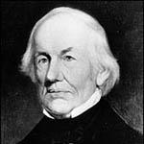

Laurent Clerc

Francúzsky pedagóg, ktorý v roku 1817 spoluzaložil prvú školu pre nepočujúcich v Spojených štátoch a sám bol nepočujúci.


Nepočujúci (...) sú všade, v Ázii, v Afrike, ako aj v Európe a Amerike.
Existovali skôr, ako ste o nich hovorili a skôr, ako ste ich videli.

- Dátum narodenia: 26. december 1785 v La Balme-les-Grottes, Francúzsko.
- Hluchota: Ohluchol vo veku jedného roka, pravdepodobne v dôsledku nehody, pri ktorej spadol do ohňa.
- Vzdelanie: Študoval na Národnom inštitúte pre Nepočujúcich mladých ľudí v Paríži (Institut National de Jeunes Sourds de Paris), kde ho učili Abbe Sicard a Jean Massieu.
- Učiteľ: Neskôr sa stal učiteľom na tej istej škole v Paríži.
- Spolupráca: Spolupracoval s americkým pedagógom Thomasom Hopkinsom Gallaudetom na propagácii výučby posunkového jazyka v USA.
- Cesta do USA: V roku 1816 cestoval do Connecticutu v USA, aby pomohol Gallaudetovi založiť školu pre nepočujúce deti.
- Založenie: V roku 1817 založil spolu s Gallaudetom Americkú školu pre Nepočujúcich v Hartforde v štáte Connecticut.
- Prínos: Ďalej rozvíjal francúzsky posunkový jazyk v USA a propagoval francúzsky posunkový jazyk.
- Odkaz: Je považovaný za jedného zo zakladateľov škôl posunkového jazyka v USA a vo Francúzsku.
- Úmrtie: 18. júla 1869 v Hartforde, Connecticut, USA, vo veku 84 rokov.


Zdroje
https://de.wikipedia.org/wiki/Datei:LaurentClerc_reduit2.jpg

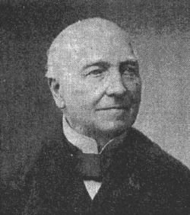
Ferdinand Berthier


Francúzsky intelektuál, autor a zakladateľ prvej organizácie pre nepočujúcich na svete. Bol ocenený titulom Chevalier de la Légion d'honneur, čo je najvyššie francúzske vyznamenanie. Zasadzoval sa za právo nepočujúcich detí na vzdelanie.

„Čo znamená hluchota ucha, keď myseľ počuje? Jediná skutočná hluchota, nevyliečiteľná hluchota, je hluchota mysle.“
Victor Hugo v liste Ferdinandovi Berthierovi

- Dátum narodenia: 24. február 1803 v Louhans, Francúzsko.
- Hluchota: Narodil sa nepočujúci.
- Vzdelanie: Študoval na Národnom inštitúte pre Nepočujúcich mladých ľudí v Paríži (Institut National de Jeunes Sourds de Paris).
- Autor: Bol jednou z vedúcich osobností francúzskeho posunkového jazyka a napísal viacero diel o hluchote.
- Aktivizmus: Zasadal sa za práva a zlepšenie vzdelávania nepočujúcich ľudí vo Francúzsku.
- Učiteľ: Učil na škole pre nepočujúcich v Paríži, kde aj študoval, a propagoval posunkový jazyk.
- Publikácie: Napísal texty ako Les Sourds-Muets avant et depuis l'abbé de l’Épée (preklad: Nepočujúci a nemí pred Abbé de l'Épée a po ňom), ktoré opisovali život nepočujúcich ľudí.
- Odkaz: Významne prispel k rozvoju francúzskeho posunkového jazyka. Bol dôležitým zástancom propagácie posunkového jazyka.
- Vedecké príspevky: Poskytol dôležité poznatky o komunikácii a vzdelávaní nepočujúcich ľudí v 19. storočí.

- Úmrtie: 12. júla 1886 v Paríži, Francúzsko.

Zdroje
https://upload.wikimedia.org/wikipedia/commons/thumb/b/bc/Ferdinand_Berthier.gif/250px-Fer
dinand_Berthier.gif
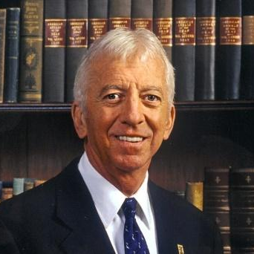

I. King Jordan

Prvý nepočujúci prezident renomovanej Gallaudetovej univerzity vo Washingtone D.C., významná osobnosť v oblasti medzinárodného vzdelávania nepočujúcich.
(Robert R. Davila a T. Alan Hurwitz: tiež nepočujúci prezidenti Gallaudetovej univerzity.)

“Nepočujúci ľudia môžu robiť všetko, čo počujúci ľudia,
okrem počutia.“

- Dátum narodenia: 22. február 1943 v Glenn Riddle, Pensylvánia, USA.
- Hluchota: Veku 21 rokov ohluchol v dôsledku motocyklovej nehody.
- Vzdelanie: Študoval psychológiu. Bakalársky titul získal na Gallaudetovej univerzite a magisterský a doktorandský titul na Univerzite v Tennessee.
- Začiatok kariéry: Stal sa profesorom na Gallaudetovej univerzite.
- Práca: Aktívne sa zasadzoval za práva nepočujúcich ľudí a ich vzdelávanie.
- Voľby: V roku 1988 bol zvolený za prezidenta Gallaudetovej univerzity.
Bol prvým nepočujúcim človekom, ktorý zastával vedúcu pozíciu na univerzite v USA.
- Sláva: Zastával sa uznania posunkového jazyka ako úradného jazyka.
- Protesty: Preslávil sa vďaka protestom Deaf President Now (Nepočujúci prezident teraz) v roku 1988, ktoré boli namierené proti zvoleniu počujúceho prezidenta Gallaudetovej univerzity .
- Odkaz: Symbol vodcovských schopností a práv nepočujúcich ľudí na celom svete.

- Odchod do dôchodku: Odstúpil z aktívnej práce na univerzite, ale naďalej zostáva dôležitou osobnosťou v hnutí nepočujúcich.

Zdroje
An Interview with I. King Jordan - Deaf President Now, the ADA, and the future for Disability Rights - Johnson Scholarship Foundation

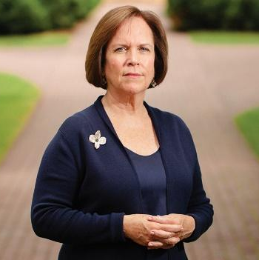

Jane Fernandes

Prvá nepočujúca žena, ktorá sa stala prezidentkou americkej vysokej školy (Guilford College), vedúca škôl pre nepočujúcich.

„Pre mňa je každý, kto je nepočujúci alebo nedoslýchavý, súčasťou komunity nepočujúcich.“

- Dátum narodenia: 1956 v Worcesteri, Massachusetts, USA.
- Hluchota: Narodila sa nepočujúca a naučila sa hovoriť, čítať a písať po anglicky. Jej matka bola tiež nepočujúca.
- Vzdelanie: Navštevovala rôzne vysoké školy/univerzity, napr. Trinity College a University of Iowa.
- Práca: Pracovala na viacerých školách a univerzitách pre nepočujúcich.
- Vedenie: Bola viceprezidentkou Národného centra pre vzdelávanie nepočujúcich na Gallaudetovej univerzite. Neskôr sa stala prvou nepočujúcou ženou na čele americkej univerzity – v rokoch 2014 až 2021 bola prezidentkou Guilford College.
- Aktivizmus: Zastávala sa práv nepočujúcich ľudí a propagovala posunkový jazyk.
- Zameranie: Zdôraznila význam kultúrnej identity a jazykovej rozmanitosti v komunite nepočujúcich.
- Odkaz: Bola inšpirujúcou líderkou medzinárodnej komunity nepočujúcich.
- Ďalšia činnosť: Pracuje tiež ako konzultantka a prednášateľka na témy ako inklúzia, vzdelávanie a prístupnosť.

- Osobný život: Okrem svojej profesionálnej kariéry je vzorom pre nepočujúcich ľudí po celom svete.

Zdroje
https://upload.wikimedia.org/wikipedia/commons/9/96/Jane_Fernandes.jpg
Surrounded By Silence, Guilford College President Finds Her Voice | Our State
https://en.wikipedia.org/wiki/Jane_Fernandes
Surrounded By Silence, Guilford College President Finds Her Voice | Our State
Jane K. Fernandes: An Interview | The ASHA Leader Archive

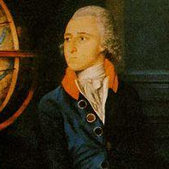
John Goodricke


Významný britský nepočujúci astronóm, ktorý okrem iného objavil súvislosť medzi premennými hviezdami.

„Pre nepočujúceho astronóma Johna Goodricka nebolo nebo žiadnou prekážkou“
- Názov článku Forbes od Kiony N. Smithovej

- Dátum narodenia: 17. september 1764 v Groningene v Holandsku.
- Hluchota: V detstve ohluchol v dôsledku choroby.
- Vzdelanie: Navštevoval školu pre nepočujúcich v Edinburghu. Neskôr navštevoval Warrington Academy.
- Záujmy: Už od malička prejavoval záujem o astronómiu a vedu.
- Hlavný úspech: Bol jedným z najvýznamnejších astronómov svojej doby, známym svojimi pozorovaniami hviezdy Algol.
- Objav: Zistil zmeny v jasnosti niektorých hviezd, najmä hviezdy Algol (tzv. „démonická hviezda“).
- Ocenenia: Vo veku 19 rokov získal medailu Copley Medal od Kráľovskej spoločnosti, čo je pre mladého vedca mimoriadny úspech.
- Smrť: 20. apríla 1786 vo veku 21 rokov v Yorku v Anglicku. Zomrel na zápal pľúc.
- Odkaz: Jeho štúdie slúžili ako základ pre modernú astronómiu a štúdium premenných hviezd.

- Brilantnosť: Napriek tomu, že bol nepočujúci, bol významným vedcom a bol vysoko cenený za svoje brilantné výskumy.

Zdroje
Fig.:By unknown - http://www.surveyor.in-berlin.de/himmel/Bios/Goodricke.html, PD-alt-100, https://de.wikipedia.org/w/index.php?curid=2396998 in John Goodricke – Wikipedia
John Goodricke – Wikipedia

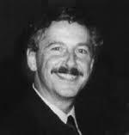


Ted Supalla & Clayton Valli

Nepočujúci americkí výskumníci a priekopníci v oblasti lingvistiky a posunkových jazykov.

„Poézia je univerzálny jazyk, a v ASL sa
stáva živou, dýchajúcou umeleckou formou.“
Clayton Valli

- Dátum narodenia: Obaja sa narodili v USA. Valli v roku 1951 a Supalla v roku 1952.
- Hluchota: Valli a Supalla sa narodili ako nepočujúci.
- Odborná oblasť: Špecializácia na posunkový jazyk a lingvistiku.
- Akademická činnosť: Obaja vyučovali na rôznych univerzitách – Supalla okrem iného na Katedre neurológie Georgetownskej univerzity a Valli na Katedre lingvistiky Gallaudetovej univerzity vo Washingtone D.C.
- Výskum: Pracoval na lingvistickej analýze amerického posunkového jazyka (ASL).
- Príspevky: Významný výskum gramatiky a syntaxe ASL.
- Aktivizmus: Zasadzovali sa za uznanie a zachovanie kultúry posunkového jazyka.
- Publikácia: Napísali množstvo vedeckých článkov a kníh o lingvistike posunkového jazyka.
- Odkaz: Vedúce osobnosti vo výskume posunkového jazyka a jeho jazykovej štruktúry.

- Súčasné aktivity: Supalla naďalej vedie výskumné projekty a vyučuje na Gallaudetovej univerzite. Valli zomrel v roku 2003.
Zdroje
Ted Supalla, Ph.D. | Center for Brain Plasticity and Recovery | Georgetown University
Clayton Valli - Alchetron, The Free Social Encyclopedia
https://en.wikipedia.org/wiki/Clayton_Valli
https://en.wikipedia.org/wiki/Ted_Supalla
Clayton Valli, A Trailblazer In The World of ASL
Day 11. The Poetry of Clayton Valli. - BridgesUU
Ted Supalla, Ph.D., Professor - Georgetown University at Deaf Studies Digital Journal | Gallaudet University

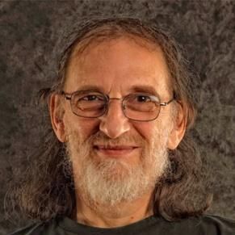
Paddy Ladd

Britský nepočujúci vedec, ktorý vymyslel pojem „Deafhood“ (Nepočujúcnosť), publikoval dôležité texty o kultúre nepočujúcich a výrazne ovplyvnil chápanie inkluzívneho vzdelávania.

„Aby sme pochopili, prečo je pojem „kultúra Nepočujúcich“ taký dôležitý, je potrebné porozumieť historickým procesom, ktoré prispeli k jeho súčasnému stavu.“

- Dátum narodenia: 14. august 1952 v Anglicku.
- Hluchota: Narodil sa nepočujúci.
- Vzdelanie: Študoval na univerzite v Bristole a neskôr vyučoval na Gallaudetovej univerzite. Mal významný vplyv na výskum posunkového jazyka.
- Odborná oblasť: Špecializuje sa na kultúru posunkového jazyka, identitu a sociálne aspekty komunity nepočujúcich.
- Filozofia: Zakladateľ a významný zástanca konceptu Deafhood, ktorý kladie dôraz na kultúrnu identitu a sebaurčenie nepočujúcich ľudí.
- Publikácie: Autor knihy Porozumenie kultúre nepočujúcich, ktorá je známa po celom svete.
- Aktivizmus: Bojuje za uznanie a zachovanie kultúrnej a jazykovej identity komunity nepočujúcich.
- Odkaz: Považovaný za významného teoretika v oblasti kultúrneho sebaurčenia nepočujúcich ľudí.

- Ďalšie aktivity: Prostredníctvom svojej práce vytvoril holistický prístup k kultúre nepočujúcich.

Zdroje
https://deafhistory.eu/media/zoo/images/paddyladd_d19e34a10a50122f788401f05e6ced8d.jpg
https://en.wikipedia.org/wiki/Paddy_Ladd
https://de.wikipedia.org/wiki/Paddy_Ladd
Dr Paddy Ladd: In Search of Deafhood - info and ticket booking, Bristol | Watershed

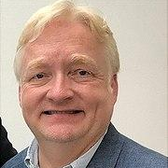
Christian Rathmann

Nemecký lingvista a prvý nepočujúci profesor v Nemecku.

„Posunkové jazyky by mali byť cenené
ako jazyky rovnako ako ostatné jazyky.“

- Dátum narodenia: 3. september 1970 v Nemecku.
- Hluchota: Narodil sa nepočujúci.
- Vzdelanie: Navštevoval školu pre nepočujúcich v Erfurte a neskôr študoval lingvistiku na univerzite v Hamburgu a v Texase.
- Práca: Pracuje ako profesor, výskumník v oblasti hluchoty a lingvista.
- Aktivizmus: Obhajuje práva nepočujúcich ľudí a venuje sa výskumu posunkového jazyka.
- Projekty: Podieľal sa na mnohých projektoch podporujúcich prístupnosť a inklúziu vo vzdelávacom systéme.
- Publikácie: Napísal knihy a články o posunkovom jazyku, inklúzii a demokracii.
- Odkaz: Významný aktivista v oblasti jazyka a inklúzie v Nemecku.
- Prednášky: Organizuje prednášky a workshopy s cieľom zvýšiť povedomie o problémoch nepočujúcich ľudí.

- Osobný život: Známy svojou oddanou prácou a propagáciou spoločenského akceptovania posunkového jazyka.

Zdroje
Fig.: https://www.hpk.uni-hamburg.de/resolve/id/cph_person_00004712
https://www.hpk.uni-hamburg.de/resolve/id/cph_person_00004712
Christian Rathmann – Wikipedia
Gehörlosigkeit als Behindertenrecht oder Sprachrecht? Interview mit Prof. Christian Rathmann - Gebärdenwelt.TV

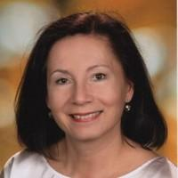
Susanna Lazarus

Prvá nepočujúca rakúska učiteľka. Začala pracovať v roku 1984, v čase, keď tlmočenie posunkového jazyka a/alebo podporné opatrenia prakticky neexistovali.

„Dnes majú nepočujúci a nedoslýchaví mladí ľudia a dospelí oveľa viac príležitostí na ďalšie vzdelávanie. To bolo čiastočne umožnené používaním rakúskeho posunkového jazyka v triedach.“

- Hluchota: Ohluchla vo veku dvoch rokov, pravdepodobne v dôsledku detskej choroby.
- Vzdelanie: Študovala pedagogiku na Berufspädagogische Akademie.
- Práca: Pracuje ako učiteľka na HLMW9. V roku 1985 bola prijatá ako prvá nepočujúca učiteľka v Rakúsku.
- Aktivizmus: Zaviazala sa propagovať posunkový jazyk a zlepšovať vzdelávacie príležitosti pre nepočujúce deti.
- Výučba: Učí malé triedy s nepočujúcimi alebo nedoslýchavými teenagermi alebo CODA.
- Odkaz: Bola prvou nepočujúcou učiteľkou v Rakúsku. Odvtedy sa v tejto oblasti veľa zmenilo a zlepšilo.
- Uznanie: Inšpirácia pre nepočujúcich študentov a nepočujúcich budúcich učiteľov.
- Oblasti pôsobenia: Učiteľka pre nepočujúcich, počujúcich a nedoslýchavých študentov. Koordinátorka predmetov pre výučbu nepočujúcich a nedoslýchavých študentov na HLMW9.
- Osobný život: Keď začala študovať, nemala k dispozícii tlmočníka posunkového jazyka; rakúski tlmočníci posunkového jazyka neboli vo všeobecnosti veľmi bežní. Teraz sa to už zmenilo, čo ju veľmi teší.
Zdroje
Susanna Lazarus – OSR Dipl.-Päd. bei HLMW9 | LinkedIn / https://tse1.mm.bing.net/th/id/OIP.xT-1Q1PptmSYK2TRMDg7DQAAAA?r=0&rs=1&pid=ImgDetMain&o=7&rm=3
Was brauchen gehörlose Schüler:innen? Interview mit der gehörlosen Lehrerin Susanna Lazarus - ÖGLB

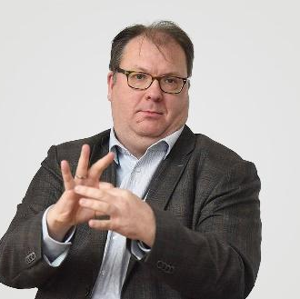
Helmut Vogel

Známy nemecký historik, ktorý sa intenzívne venuje štúdiu histórie Nepočujúcich.

„Je dôležité ukázať spoločnosti naše schopnosti a kompetencie.”

- Dátum narodenia: 1969 v Mníchove, Nemecko.
- Hluchota: Narodil sa ako nepočujúci do nepočujúcej rodiny (rodičia a starí rodičia).
- Vzdelanie: Študoval pedagogické vedy, históriu a posunkový jazyk v Hamburgu a Viedni. Magisterský titul získal na Univerzite v Hamburgu.
- Práca: Pracuje ako prednášateľ a historik a v minulosti pracoval ako tlmočník posunkového jazyka v spoločnosti Gebärdenwerk.
- Aktivizmus: Venoval sa čestnej práci v oblasti nepočujúcich a posunkového jazyka. Bol napríklad druhým prezidentom organizácie Deaf History International.
- Výskum: Publikoval niekoľko článkov o nemeckom posunkovom jazyku.
- Uznanie: Prispel k výskumu posunkového jazyka a ponúkal kurzy posunkového jazyka.
- Odkaz: Založil historickú kanceláriu Deaf History Now, ktorá informuje o osobnostiach z radov nepočujúcich.
- Oblasti pôsobenia: Vedie a zúčastňuje sa na rôznych projektoch podporujúcich inklúziu, vzdelávanie a jazykový rozvoj nepočujúcich ľudí.
- Osobný život: Prostredníctvom projektu Deaf History Now chce zapojiť nepočujúcich ľudí do písania histórie.
Zdroje
http://www.deafhistorynow.de/ueber-mich.html
“Sehr rechtstheoretisch”: DGB im Interview zur Staatenprüfung — Taubenschlag
http://www.deafhistorynow.de/ueber-mich.html
Geschichte der Gehörlosen: Helmut Vogel
LIS_102_Interview_Helmut-Vogel.pdf

